**МІНІСТЕРСТВО ОСВІТИ ТА НАУКИ УКРАЇНИ  
 НАЦІОНАЛЬНИЙ ТЕХНІЧНИЙ УНІВЕРСИТЕТ УКРАЇНИ  
«КИЇВСЬКИЙ ПОЛІТЕХНІЧНИЙ ІНСТИТУТ   
імені ІГОРЯ СІКОРСЬКОГО»**

**Навчально-науковий інститут прикладного системного аналізу  
Кафедра системного проектування**

**Звіт**

**про виконання практичної роботи №3  
з дисципліни «Паралельні обчислення»**

Виконав:  
студент III курсу, групи ДА-22  
Моренець Сергій Андрійович

Прийняв:

асистент Яременко В. С.

Київ – 2025

***Мета роботи:*** Розглянути базові примітиви синхронізації та їх особливості, в залежності від обраної мови програмування. Розглянути підходи до побудови ПЗ з використанням паралелізму та ознайомитися з класичною задачею паралелізму у вигляді пулу потоків.

***Завдання:***

1. Ознайомитися з визначенням поняття пул потоків (thread pool), використовуючи даний методичний посібник, або ж сторонні джерела. Ознайомитися з примітивами синхронізації та проблемами, пов’язаними з ними.

2. Реалізувати власний пул потоків з характеристиками, зазначеними в обраному варіанті. Обов’язкові для кожного варіанту характеристики: пул потоків повинен бути написаним коректно відносно обраної мови програмування, повинен мати можливість коректного завершення своєї роботи (моментально, з покиданням всіх активних задач, так і з завершенням активних задач), можливість тимчасової зупинки своєї роботи, працювати з використанням умовних змінних)

3. Операції ініціалізації та знищення пулу, додавання та вилучення задач в чергу повинні бути безпечними з точки зору паралелізму.

4. Створити програму, котра буде виконувати задачі за обраним варіантом, використовуючи написаний студентом пул потоків. Код відповідальний за додавання задач в пул потоків, та сам пул потоків повинні знаходитися в різних потоках виконання. Задачі в пул потоків повинні додаватися з декількох потоків.

5. Перевірити та довести коректність роботи програми з використанням системи вводу/виводу інформації в консоль (або іншого засобу – профайлера).

6. Зробити обмежене за часом тестування та розрахувати кількість створених потоків та середній час знаходження потоку в стані очікування. Для задач з необмеженою чергою – визначити середню довжину кожної черги та середній час виконання задач. Для обмежених за розміром черг – визначити максимальний та мінімальний час, поки черга була заповнена, кількість відкинутих задач.

7. В протоколі роботи описати ключові моменти реалізації пулу потоків в цілому, а також ключові моменти при імплементації конкретного варіанту завдання. Описати публічний інтерфейс пулу потоків та механізм його роботи. Описати механізм тестування розробленого рішення. Значення метрик, перечисллений в пункті 6 для різних проміжків часу, обраних в довільному порядку самим студентом.

8. Надати висновок, що повинен містити аналіз отриманих результатів.

***Варіант 20:***

Пул потоків обслуговується 2-ма робочими потоками й має одну чергу виконання. Задачі додаються відразу в кінець черги виконання. Черга задач виконується з інтервалом в 30 секунд (буфер наповнюється задачами на протязі 30-ти секунд, котрі потім виконуються). Задачі, що додаються під час виконання черги задач відкидаються. Задача займає випадковий час від 2 до 8 секунд.

***Код програми:***

#include <iostream>

#include <chrono>

#include <vector>

#include <queue>

#include <mutex>

#include <shared_mutex>

#include <thread>

#include <functional>

#include <atomic>

#include <random>

#include <condition_variable>

#include <numeric>

#include <algorithm> // DELETE DELETE DELETE DELETE

#include <cassert>   // DELETE DELETE DELETE DELETE

#define THREAD_COUNT 2

#define EXECUTION_INTERVAL 30

#define MIN_TASK_TIME 2

#define MAX_TASK_TIME 8

#define GENERATOR_THREAD_COUNT 2

#define GENERATOR_INTERVAL_MIN 2

#define GENERATOR_INTERVAL_MAX 8

using namespace std;

using namespace chrono;

using read_lock = shared_lock<shared_mutex>;

using write_lock = unique_lock<shared_mutex>;

atomic<size_t> prev_id = 0;

shared_mutex sync_mtx;

static mutex cout_mutex;

// Statistic variables

atomic<size_t> created_threads_count = 0;

vector<duration<double>> wait_times;

shared_mutex wait_times_mutex;

vector<size_t> queue_sizes;

mutex queue_stat_mutex;

vector<seconds> execution_times;

mutex execution_times_mtx;

double get_average_wait_time()

{

    lock_guard lock(wait_times_mutex);

    if (wait_times.empty())

    {

        return 0.0;

    }

    duration<double> total_wait_time = accumulate(wait_times.begin(), wait_times.end(), duration<double>(0));

    return total_wait_time.count() / wait_times.size();

}

double get_average_queue_length()

{

    lock_guard lock(queue_stat_mutex);

    if (queue_sizes.empty())

    {

        return 0.0;

    }

    size_t sum = accumulate(queue_sizes.begin(), queue_sizes.end(), 0);

    return static_cast<double>(sum) / queue_sizes.size();

}

double get_average_execution_time()

{

    lock_guard lock(execution_times_mtx);

    if (execution_times.empty())

        return 0.0;

    duration<double> total_wait_time = accumulate(execution_times.begin(), execution_times.end(), duration<double>(0));

    return total_wait_time.count() / execution_times.size();

}

class task

{

public:

    task() : task_time(random_time()) {};

    task(size_t id, seconds time) : task_id(id), task_time(time) {}

    ~task() = default;

    size_t task_id;

    size_t get_id() const { return task_id; }

    seconds get_time() const { return task_time; }

    void execute()

    {

        this_thread::sleep_for(task_time);

        {

            lock_guard lock(cout_mutex);

            // cout << get_id() << " task is executed time: " << get_time().count() << endl;

        }

    }

private:

    seconds task_time;

    seconds random_time()

    {

        static thread_local mt19937 generator(random_device{}());

        uniform_int_distribution<int> distribution(MIN_TASK_TIME, MAX_TASK_TIME);

        return seconds(distribution(generator));

    }

};

class task_queue

{

public:

    task_queue() = default;

    ~task_queue() { clear(); };

    bool empty()

    {

        read_lock _(rw_lock);

        return tasks.empty();

    }

    size_t size()

    {

        read_lock _(rw_lock);

        return tasks.size();

    }

    void clear()

    {

        write_lock _(rw_lock);

        while (!tasks.empty())

        {

            tasks.pop();

        }

        {

            lock_guard lock(queue_stat_mutex);

            queue_sizes.push_back(tasks.size());

        }

    }

    bool pop(task &task)

    {

        write_lock _(rw_lock);

        if (tasks.empty())

        {

            return false;

        }

        else

        {

            task = move(tasks.front());

            tasks.pop();

            {

                lock_guard lock(queue_stat_mutex);

                queue_sizes.push_back(tasks.size());

            }

            return true;

        }

    }

    void emplace(task &&task)

    {

        write_lock _(rw_lock);

        tasks.emplace(move(task));

        {

            lock_guard lock(queue_stat_mutex);

            queue_sizes.push_back(tasks.size());

        }

    }

    void push_front(task &&new_task)

    {

        write_lock _(rw_lock);

        queue<task> new_queue;

        new_queue.push(move(new_task));

        while (!tasks.empty())

        {

            new_queue.push(move(tasks.front()));

            tasks.pop();

        }

        tasks.swap(new_queue);

        {

            lock_guard lock(queue_stat_mutex);

            queue_sizes.push_back(tasks.size());

        }

    }

private:

    queue<task> tasks;

    mutable shared_mutex rw_lock;

};

class thread_pool

{

public:

    thread_pool() = default;

    ~thread_pool() { terminate(); };

    bool working()

    {

        read_lock _(rw_lock);

        return working_unsafe();

    }

    bool working_unsafe()

    {

        return initialized && !terminated;

    }

    void initialize(size_t worker_count)

    {

        write_lock _(rw_lock);

        if (initialized || terminated)

        {

            return;

        }

        workers.reserve(worker_count);

        for (size_t id = 0; id < worker_count; id++)

        {

            workers.emplace_back(routine, this);

            created_threads_count++;

        }

        initialized = !workers.empty();

    }

    void routine()

    {

        while (true)

        {

            bool task_accquired = false;

            task task;

            auto wait_start = steady_clock::now();

            {

                write_lock _(rw_lock);

                auto wait_condition = [this, &task_accquired, &task]

                {

                    if (execution_paused)

                    {

                        return false;

                    }

                    task_accquired = tasks.pop(task);

                    return terminated || task_accquired;

                };

                task_waiter.wait(_, wait_condition);

            }

            auto wait_end = steady_clock::now();

            duration<double> wait_duration = wait_end - wait_start;

            {

                lock_guard lock(wait_times_mutex);

                wait_times.push_back(wait_duration);

            }

            if (terminated && !task_accquired)

            {

                return;

            }

            seconds exec_time;

            if (task_accquired)

            {

                auto start_time = steady_clock::now();

                task.execute();

                auto end_time = steady_clock::now();

                exec_time = duration_cast<seconds>(end_time - start_time);

            }

            if (terminated)

            {

                return;

            }

            {

                write_lock _(rw_lock);

                if (!execution_paused) // If TP is executing yet

                {

                    lock_guard lock(cout_mutex);

                    cout << task.get_id() << " task is executed time: " << task.get_time().count() << endl;

                    {

                        lock_guard lock(execution_times_mtx);

                        execution_times.push_back(exec_time);

                    }

                }

                else // didn`t have time to execute

                {

                    tasks.push_front(move(task));

                }

            }

        }

    }

    void add_task(task &&task)

    {

        {

            read_lock _(rw_lock);

            if (!working_unsafe())

            {

                return;

            }

        }

        {

            write_lock _(rw_lock);

            tasks.emplace(move(task));

        }

        if (!execution_paused)

        {

            task_waiter.notify_one();

        }

    }

    void terminate()

    {

        {

            write_lock _(rw_lock);

            if (working_unsafe())

            {

                terminated = true;

            }

            else

            {

                workers.clear();

                terminated = false;

                initialized = false;

                return;

            }

        }

        task_waiter.notify_all();

        for (thread &worker : workers)

        {

            if (worker.joinable())

            {

                worker.join();

            }

        }

        workers.clear();

        terminated = false;

        initialized = false;

    }

    void execution_pause()

    {

        write_lock _(rw_lock);

        if (working_unsafe() && !execution_paused)

        {

            execution_paused = true;

        }

    }

    void execution_resume()

    {

        {

            write_lock _(rw_lock);

            if (execution_paused)

            {

                execution_paused = false;

            }

        }

        task_waiter.notify_all();

    }

private:

    bool initialized = false;

    bool terminated = false;

    bool execution_paused = false;

    task_queue tasks;

    vector<thread> workers;

    mutable shared_mutex rw_lock;

    mutable condition_variable_any task_waiter;

};

class task_manager

{

public:

    task_manager() = default;

    ~task_manager() { terminate(); };

    void initialize()

    {

        phase = poolPhase::Accumulation;

        tp.initialize(THREAD_COUNT);

        tp.execution_pause();

        terminated = false;

        phase_changer = thread(&task_manager::chagePhase, this);

        created_threads_count++;

        generators.reserve(GENERATOR_THREAD_COUNT);

        for (size_t id = 0; id < GENERATOR_THREAD_COUNT; id++)

        {

            generators.emplace_back(&task_manager::generate_and_try_to_insert_task, this);

            created_threads_count++;

        }

    }

    void terminate()

    {

        {

            lock_guard _(tm_mtx);

            terminated = true;

        }

        if (phase_changer.joinable())

        {

            phase_changer.join();

        }

        tp.terminate();

        for (thread &gen : generators)

        {

            if (gen.joinable())

            {

                gen.join();

            }

        }

        generators.clear();

    }

private:

    void chagePhase()

    {

        while (!terminated)

        {

            {

                lock_guard lock(cout_mutex);

                cout << "Phase: " << (phase == poolPhase::Execution ? "Execution" : "Accumulation") << endl;

            }

            this_thread::sleep_for(seconds(EXECUTION_INTERVAL));

            if(terminated)

            {

                return;

            }

            if (phase == poolPhase::Execution)

            {

                phase = poolPhase::Accumulation;

                tp.execution_pause();

            }

            else

            {

                phase = poolPhase::Execution;

                tp.execution_resume();

            }

        }

    }

    void generate_and_try_to_insert_task()

    {

        static thread_local mt19937 randTime(random_device{}());

        uniform_int_distribution<int> distribution(GENERATOR_INTERVAL_MIN, GENERATOR_INTERVAL_MAX);

        while (!terminated)

        {

            seconds waitTime = seconds(distribution(randTime));

            this_thread::sleep_for(seconds(waitTime));

            if (terminated)

            {

                return;

            }

            task task;

            task.task_id = prev_id++;

            {

                lock_guard _(tm_mtx);

                if (phase == poolPhase::Accumulation)

                {

                    {

                        tp.add_task(move(task));

                    }

                    {

                        lock_guard lock(cout_mutex);

                        cout << "Add task with id: " << task.get_id() << ", time: " << task.get_time().count() << endl;

                    }

                }

            }

        }

    }

    enum class poolPhase

    {

        Accumulation,

        Execution

    };

    poolPhase phase = poolPhase::Accumulation;

    thread phase_changer;

    vector<thread> generators;

    thread_pool tp;

    mutable shared_mutex tm_mtx;

    bool terminated = false;

};

int main()

{

    task_manager tm;

    tm.initialize();

    cin.get();

    cout << "Counts of created threads: " << created_threads_count.load() << endl;

    cout << "Average threads wait time: " << get_average_wait_time() << " seconds" << endl;

    cout << "Average queue length: " << get_average_queue_length() << endl;

    cout << "Average execution time: " << get_average_execution_time() << " seconds" << endl;

    tm.terminate();

    return 0;

}

Приклад виконання:

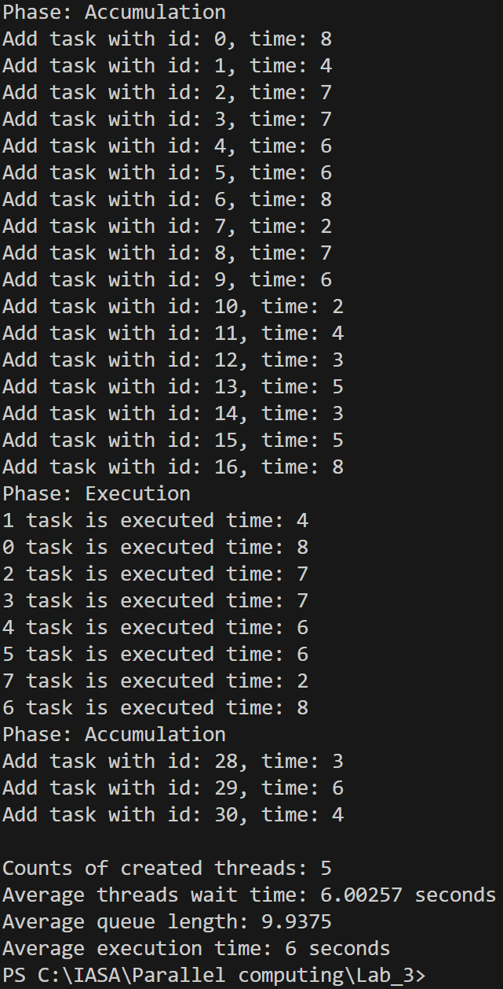

***Висновок:***

В ході роботи було реалізовано пул потоків, що при роботі має 2 стани: стан запису задач в чергу та стан виконання задач.

Програму реалізовано, як цикл наповнення та виконання задач за допомогою додаткового класу task_manager. При ініціалізації цього класу створюється і ініціалізується клас пулу потоків.

Черга в пулі потоків заповнюється за допомогою метода класу task_manager generate_and_try_to_insert_task(), який з випадковою затримкою генерує випадкову задачу та намагається додати її до черги. Цей метод виконуєтся паралельно у визначеній кількоті потоків.

Кількість потоків для заповнення і виконання, тривалість затримки створення задачі і тривалість виконання задачі можна змінювати програмно змінивши константи.

Git: <https://github.com/m0renets/PC_Lab_3.git>